2015年全国部分城市中考物理试题汇编电现象《欧姆定律》
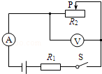
1、（3分）（2015•安徽）图示电路中，电源电压不变，R1为定值电阻，R2为滑动变阻器．闭合开关S，移动滑片P，多次记录电压表示数U和对应的电流表示数I，则绘出的U﹣I关系图象正确的是（ ）

 | A． | 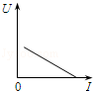 | B． | 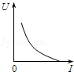 | C． | 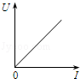 | D． | 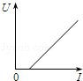

考点： 欧姆定律的应用．
专题： 欧姆定律．
分析： 分析电路的连接方式及电表所测的电路，根据串联电路的电压关系及欧姆定律得出结论．
解答： 由图知，变阻器与R₁串联，电压表测量变阻器两端的电压，电流表测量电路中的电流；
设定值电阻的阻值为R，电源电压为U总，变阻器两端的电压为U，则U=U_{总}﹣IR，R为定值，当I为零时，U=U总，且电流越大，变阻器两端的电压越小，且成正比；
A、该图象符合上述分析，A正确；B、该图象不符合正比关系，B错误；
CD、都是电流越大、电压越大，不符合题意，CD错误．
故选A．
点评： 本题主要考查了欧姆定律的应用，关键能够正确分析电路，确定电表的测量对象，并能够分析出电压表和电流表示数的关系．有一定难度．
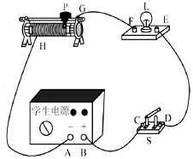
2、（2分）（2015•北京）小英在做用滑动变阻器改变灯泡亮度的实验时，连接了如图所示的电路．她闭合开关S后，发现灯泡L不亮，她将滑动变阻器的滑片P从右端滑动到左端，再滑动到右端的过程中，灯泡L始终不发光．为了排除电路故障，小英用量程为0﹣3V的电压表进行检查判断．她将电压表的负接线柱与A接线柱连接，电压表正接线柱依次与其他接线柱连接，对应出现的电压表示数如下表所示．
电压表正接线柱与其他接线柱连接情况 | 电压表示数/V
与B接线柱连接 | 3
与C接线柱连接 | 3
与D接线柱连接 | 3
与E接线柱连接 | 3
与F接线柱连接 | 0

根据以上信息，可判断 EF 段电路一定出现了故障．
考点： 电流表、电压表在判断电路故障中的应用．
专题： 电流和电路．
分析： 电压表检测电路故障时，当电路发生断路时，电压表与电源两极相连时，电压表有示数，否则，电压表无示数．
解答： 解：电压表的负接线柱与A接线柱连接，
电压表正接线柱与B接线柱连接，电压表有示数，说明电源完好；
电压表正接线柱与C接线柱连接，电压表有示数，说明AC之间完好；
电压表正接线柱与D接线柱连接，电压表有示数，说明AD之间完好；
电压表正接线柱与E接线柱连接，电压表有示数，说明AE之间完好；
电压表正接线柱与F接线柱连接，电压表没有示数，说明AF之间有断路，而已知AE之间完好，所以故障出在EF之间，可能是灯泡发生断路．
故答案为：EF．
点评： 用电压表检验电路故障时，电压表有示数（一般等于电源电压），说明与之并联的导体发生断路或串联的导体发生短路；电压表无示数，说明与之并联的导体发生短路或串联的导体发生断路．
3、（6分）（2015•济南）海右中学到产品质量监督部门参加社会实践活动，碰到技术员正在处理一批假冒的“名牌”小灯泡．小明被安排用如图所示的器材检测这些小灯泡的质量是否合格．
小明一看，检测器材跟平时在学校做实验用的器材差不多；再看那些小灯泡，做工明显粗糙，尽管标注的有点模糊，但依稀还能辨认出“2.5V 0.3A”字样．
（1）如图已画出了小明连接检测小灯泡的实物电路的一部分，请用笔画线代替导线帮助小明完成该实物电路的连接．
（2）小明连接好检测电路后，对其中一只小灯泡进行检侧，得到了下表中的检测数据．
电压/V | 0.5 | 1.0 | 1.5 | 2.0 | 2.5 | 2.7
电流/A | 0.22 | 0.25 | 0.28 | 0.30 | 0.32 | /
亮度 | 微亮→较亮→亮→很亮 |  |  |  |  | 烧坏
由这些数据可以看出：
小灯泡在标注电压下工作时，通过它的实际电流比标注电流要 大 ．
（3）如果小灯泡生产厂家制作灯丝的原材料质量是合格的，则造成这一问题的根本原因是 温度 ．
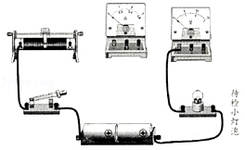

考点： | 控制变量法与探究性实验方案．
专题： | 探究型实验综合题．
分析： | （1）根据小灯泡标注的额定电流和额定电压确定电压表和电流表选择的量程；  （2）根据表中的实际电流和标称电流比较得出结论；  （3）温度影响灯丝的电阻；
解答： | 解：（1）电压表并联接入电路，小灯泡的额定电压为3V，电压表选择0～3V量程；电流表串联接入电路，小灯泡正常发光的电流为0.3A，电流表选择0～0.6A量程；如下图所示：  （2）根据表中数据可知，小灯泡在标称电压下工作时，通过它的实际电流为0.320A＞0.3A，故实际电流大于标称电流；  （3）因为温度影响灯丝的电阻，导致实际电流大于标称电流的原因可能是在不同温度下测量的．  故答案为：（1）如上图；（2）大；（3）温度．
点评： | 本题考查了电路连接、影响电阻大小的因素、数据分析以及自己对灯泡合格的理解，难度不大，关键是认真审题，与相关知识联系在一起．

4、（6分）（2015•常德）物理学中，磁场的强弱用磁感应强度B（单位是T）表示，B越大，磁场越强;B=0，表示没有磁场．如图电阻的大小随磁场的强弱变化而变化，则这种电阻叫磁敏电阻．
（1）图甲是某物理兴趣小组的同学测出的某磁敏电阻R的阻值随磁感应强度B变化的图象．根据此图象分析可知，磁敏电阻的阻值随磁感应强度B的增大而 增大 （选填“增大”或“减小”）．

（2）小明同学将该磁敏电阻R放在磁场外（磁感应强度B=0），接入图乙所示电路，闭合开关后，电流表示数如图丙所示，则流过磁敏电阻R的电流为 40 mA，此时磁敏电阻R两端电压表为 4 V．
（3）只要在图乙中再连入一个电压表，就可测量磁敏电阻的阻值，利用图甲，可知道相应位置的磁感应强度大小．请你帮助小明同学在图上将电压表连入电路．
（4）小明同学正确接线后，将磁敏电阻R置于磁场中的A点，然后接通电路，并调节滑动变阻器，此时电压表和电流表的示数分别为7V和20mA，则A点的磁感应强度B= 0.8 T．改变磁敏电阻R在A处放置的方向，发现电压表和电流表的示数都不变，则表明该磁敏电阻的阻值与磁场方向 无关 （选填“有关”或“无关”）．
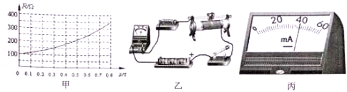
考点： 欧姆定律的应用．.
专题： 欧姆定律．
分析： （1）由图象可知随着磁感应强度B的增大，电阻的阻值增大；
（2）由电流表的标度可知电流表的最小分度，则可读出指针所指的示数；由欧姆定律可求得电阻两端的电压；
（3）要想测量电阻的阻值应采用伏安法，故应测量电阻两端的电压，故应将电压表并联在R两端，同时要注意电压表的量程选择；
（4）由欧姆定律可求得电阻的阻值； 由图象可知A点的磁感应强度； 由题意可知磁敏电阻的阻值与磁场方向无关．
解答： 解：（1）由图象可知，随磁感应强度的增大，电阻的阻值增大；
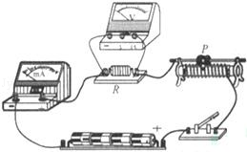
（2）由图可知该表为mA表，故示数为40mA；
由图可知，当没有磁场时，磁敏电阻的阻值为100Ω，则由欧姆定律可得：
电压U=IR=40mA×100Ω=4V；
（3）应采用伏安法测出磁敏电阻的阻值，故应将电压表并联在磁敏电阻两端；因B为零时，磁敏电阻两端的电压为4V，且随磁场增强电阻增大，则电压增大，故量程应选15V；

（4）由欧姆定律可得：
磁敏电阻的阻值R==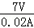=350Ω；
由图可知，此时磁感应强度为 0.8T；
因改变磁敏电阻R在A处放置的方向，电压表和电流表的示数都不变，则该磁敏电阻的阻值与磁场方向无关；
故答案为：（1）增大；（2）40；4；（3）如上图；（4）0.8；无关．
点评： 本题为综合题，要求学生注意审题从题中找出有用的信息并灵活应用所学物理知识进行解答．
5、（2分）（2015•郴州）如图所示的电路中，电源电压为3V，R为定值电阻，灯L标有“6V 3W”的字样，灯L的电阻不随温度变化．闭合开关S后，电流表的示数为0.75A，则定值电阻R 的阻值为（ ）
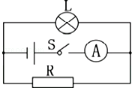
 | A． | 10Ω | B． | 6Ω | C． | 15Ω | D． | 8Ω

考点： | 欧姆定律的变形公式．
专题： | 电路和欧姆定律．
分析： | 分析电路的连接方式，计算出灯泡电阻，根据欧姆定律计算灯泡中的电流，从而得到R的电流，最后根据欧姆定律计算R的阻值．
解答： | 解：  由图可知R与L并联，电流表测干路电流，  所以U=U_{R}=U_{L}=3V，  由P=得灯泡电阻：  R_{L}==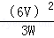=12Ω，  通过灯泡的电流I_{L}==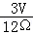=0.25A，  根据并联电路的电流特点，通过R的电流：  I_{R}=I﹣I_{L}=0.75A﹣0.25A=0.5A，  所以定值电阻R 的阻值：  R==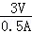=6Ω．所以ACD错误，B正确．  故选B．
点评： | 本题考查了并联电路的特点和欧姆定律、电功率计算公式的应用，正确分析电路，熟练运用公式是关键．
6、（10分）（2015•德阳）为了探究电流跟电压的关系，王亮同学设计了图甲所示的电路．
（1）请根据电路图，用笔画线代替导线将图乙中未连成完整的电路连接起来（导线不能交叉）．
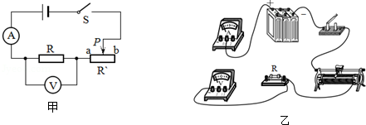
（2）调节滑片位置，改变定值电阻两端的 电压 ，读出其中三组电流表、电压表的示数，如表（一）中所示．①由表（一）中的数据可知实验使用的定值电阻的阻值是 20 Ω．
②由表（一）中的数据进行分析，可归纳出的结论是 电阻一定时，导体中的电流与它两端的电压成正比 ．
表（一）
次序 | 1 | 2 | 3
电压（V） | 2.0 | 4.0 | 6.0
电流（A） | 0.1 | 0.2 | 0.3
表（二）
次序 | 1 | 2 | 3
电阻（Ω） | 5 | 10 | 15
电流（A） | 1.2 | 0.6 | 0.4
（3）如果仍用图甲电路研究电流与电阻的关系，实验中当换用不同阻值的定值电阻后，每次应调节滑动变阻器的滑片，保持 定值电阻两端电压 不变．实验记录数据如表（二）所示，根据表（二）数据可得出的结论是 电压一定时，通过导体的电流与导体的电阻成反比 ．（实验器材使用正确，量程选用合理）．

考点： | 探究电流与电压、电阻的关系实验．.
专题： | 探究型实验综合题．
分析： | （1）由电路图电压表与定值电阻并联，电流表串联在电流中；  （2）探究电流跟电压的关系时，要控制电阻不变，改变定值电阻两端的电压；由表格数据根据R=计算定值电阻的阻值，由分析表格数据得结论；  （3）研究电流与电阻的关系时，要控制电压不变，换用不阻值的定值电阻进行实验；由表格数据总结出结论即可．
解答： | 解：  （1）由电路图电压表与定值电阻并联，电流表串联在电流中，电流从电表的正接线柱流进，负接线柱流出，如图所示：  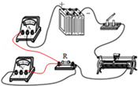；  （2）导体中的电流与导体电阻和导体两端电压有关．探究电流跟电压的关系，要控制电阻不变，改变定值电阻两端的电压，所以实验中要调节滑片位置，改变定值电阻两端的电压；  由表格第一组数据：R==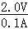=20Ω；  由表格数据知，电阻不变，电压增大为原来的几倍，则电流也增大为原来的几倍，可得：电阻一定时，导体中的电流与它两端的电压成正比；  （3）研究电流与电阻的关系时，要控制电压不变，换用不阻值的定值电阻进行实验，所以每次调节滑片应使定值电阻两端电压不变；  由表格数据，电压增大的倍数与电流减小倍数相同，由此可得：电压一定时，通过导体的电流与导体的电阻成反比．  故答案为：（1）见上图；（2）20；电阻一定时，导体中的电流与它两端的电压成正比；（3）定值电阻两端电压；电压一定时，通过导体的电流与导体的电阻成反比．
点评： | 此题是探究通过电阻的电流跟电阻和两端电压的关系，考查了实物连接，对实验数据的分析，注意控制变量法在实验中的应用，在写结论时，不要忘了控制的变量．
7、（2015•德州）实验室中所使用的电流表是南小量程电流表改装而成。在图甲中是满偏电流（即小量程电流表允许通过的最大电流）I_{g}=3mA的电流表，其电阻R_{g}=10Ω，现借助一个定值电阻R_{o}把它改装为一个量程为3 A的电流表，如图乙所示，下列判断正确的是（ ）
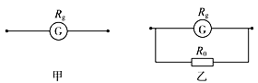
A．达到满偏时两端电压0.03 V，R_{o}约100000Ω B．达到满偏时两端电压0.03 V，R_{o}约0.01Ω
C．达到满偏时两端电压3 0V，R_{o}约100000Ω D．达到满偏时两端电压3 0V，R_{o}约0.01Ω
【答案】B
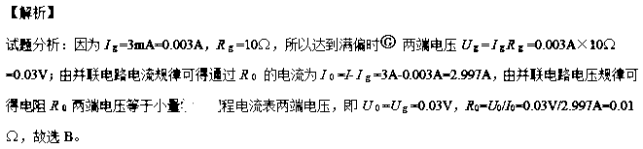【考点定位】 欧姆定律的应用

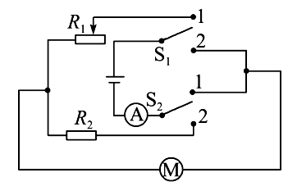
9、（2015•德州）同学们为敬老院的老人买了一辆电动轮椅，工作原理如图所示。操纵杆可以同时控制S₁和S₂两个开关，向前推操纵杆时轮椅前进且能调速，向后拉操纵杆时轮椅以恒定速度后退。已知蓄电池电压为24V，定值电阻R ₂为20Ω，R₁为滑动变阻器。下列对电路的判断正确的是（ ）
A．S₁接触点1，S₂接触点2时，轮椅前进
B．S₁和S₂都接触点1时，轮椅后退
C．轮椅后退时电路中的电流小于1.2A
D．轮椅后退时电路中的电流为1.2A
【答案】C
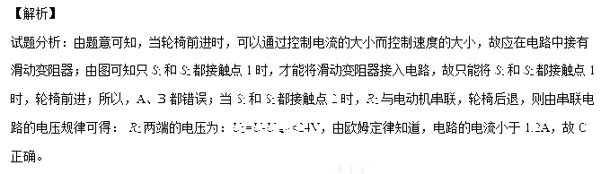【考点定位】 串联电路的电流规律 欧姆定律的应用
10、（2015•德州）甲为研究并联电路电流规律的实验电路图。
（1）若要测量干路电流，则电流表应串联在甲图中的 （选填“A”、“B”或“C”）处。
（2）若要测量A处的电流，连好电路闭合开关前，发现电流表指针位置如图乙所示。调整正确后闭合开关，发现指针又偏向图乙位置，其原因是 。
如图甲所示是测量定值电阻R_{x}阻值的实验电路，器材可以满足实验要求。
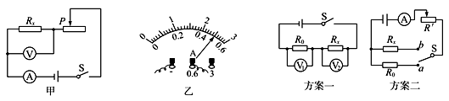
(1)同学们按照电路图正确连接电路后，闭合开关，改变电阻R_{x}两端的电压进行了三次测量，其中第二次实验中电流表的示数如图乙所示，请将表格中的实验数据补充完整。
实验次数 | 1 | 2 | 3
电压U/V | 1.0 | 1.6 | 1.8
电流I／A | 0.3 2 |  | 0. 56
电阻R_{x}／Ω | 3.13 |  | 3. 21
电阻的平均值R′_{x}／Ω
(2)同学们又设计了两种测量方案，方案中定值电阻的阻值为R₀。
①方案一：闭合开关S，如果电压表V₁和V₂的读数分别为U_{l}和U₂，则电阻R_{x}的阻值表达式为R_{x}=__________________。
②方案二：电路中R_{x}≠R₀，将S接到a，读出电流表的示数I₁；再将S接到b，读出电流表的I₂；由I₁R₀= I₂ R_{x}可得R_{x}=I₁R₀/I₂。请判断结果是否正确并简要说明理由：____________________________
。【答案】（1）0.50（或0.5） 3.20（或3.2） 3.18 （2）①U₂R₀/U₁ ②该方案不正确，滑动变阻器接入电路的阻值不为0时，两种情况下R_{X}和R₀两端的电压不相等。
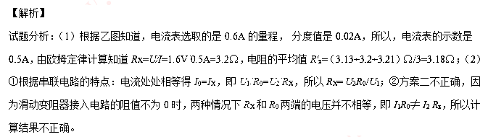【考点定位】 串并联电路的特点 欧姆定律的应用
11、（2015•福州）如图5所示，电源电压不变，闭合开关S，当滑动变阻器滑片P向右移动时
A．电流表A₁示数变小，电压表V示数变小
B．电流表A₂示数变大，电压表V示数变大
C．电压表V示数与电流表A₁示数比值不变
D．电压表V示数与电流表A₂示数比值不变
【答案】C
【命题立意】本题旨在考查滑动变阻器在电路中的作用。考查学生分析电路图的能力。
难度： 中上
【解析】观察题目给出的电路图，这是一个并联电路，R₁和R₂并联，电流表A₁测R₁的电流， A₂测干路总电流，电压表测电源电压，当滑动变阻器R₂的滑片P向右移动时，由于R₁和R₂并联，对R₁没有影响，故A₁的示数，和电压表V示数不变，他们的比值也不变，故答案选C
12、（2015•福州）（9分）磁场的强弱可用磁感应强度(B表示，单位为特斯拉(T)。小华设计了磁感应强度测量仪，图14为其原理图。该仪器显示计由电流表改装，电源电压6V，定值电阻R。为40Ω，磁敏电阻R_{B}在常温下的阻值随外加磁感应强度变化的对应关系如下表所示。求：
磁感应强度B/T | 0 | 0.04 | 0.08 | 0.12 | 0.16 | 0. 20
磁敏电阻/Ω | 160 | 180 | 200 | 230 | 260 | 290
(1)当待测磁感应强度为0T时，磁敏电阻R_{B}是多少？
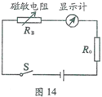
(2)用该测量仪测得某处的磁感应强度是0.08 T，电路中的电流是多少？磁敏电阻R_{B}两端的电压是多少？
(3)若把该测量仪放在某处，闭合开关，电路消耗的总功率为0.12W，则该处磁感应强度是多少？

【答案】（1）160Ω （2）0.025A 5V （3）0.16T
【命题立意】本题旨在考查电学欧姆定律，电功率的计算。考查学生运用物理公式进行计算的能力，难度：中上
【解析】
（1） 由题目表格可知，当B=0T 时，R_{B}=160Ω
（2） 根据欧姆定律公式，求电流，必须先知道电压和电阻，电压等于电源电压， 当B=0.08T 时，R_{B}=200Ω，R_{总}=R_{B}+R₀=200Ω+40Ω=240Ω
I=U/R_{总}=6V/240Ω=0.025A
U_{B}=IR_{B}=0.025A×200Ω=5V
（3） 根据表格要求，要知道磁感应强度，先要求出电阻大小，根据功率求电阻，由公式P=U₂/R，得，
R=U₂/P=（6V）²/0.12W=300Ω
R_{B}=R-R₀=300Ω-40Ω=260Ω
由表可知，B=0.16T
【方法技巧】本题要求学生不仅要会欧姆定律的公式，功率的变形公式，在做题时注意结合题目给出的表格，对应数值正确，再看题目要求，电路图，这是一个串联电路，这是做物理电学题必须注意的地方，知道了串并联，才能运用串并联电路的特点进行解题，串并联电路中电流，电压，电阻的特点是整个初中电学计算基础
13、（2015•福州）（9分）小华做了以下电学实验。
(1)他用“伏安法”测电阻：
①请用笔画线代替导线，将图20所示的实物电路连接完整。
②在连接电路时，开关应____，滑动变阻器滑片P应位于____端（选填“A”或“B”）。
③闭合开关，滑动变阻器的滑片P移动到某一位置，电压表的示数为1.5V，电流表的示数如图21所示，其示数为____A，则R的阻值是 Ω。实验中需要多次测量求平均值的目的是________。
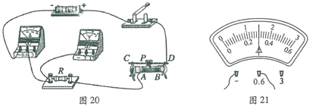
(2)他想设计一个电路探究电流产生的热量与电流和电阻的关系。提供的器材是：图22所示的三个插有温度计的相同玻璃瓶（瓶内装有质量、温度相同的煤油，三根电阻丝的电阻大小关系为：R_{甲}=R_{乙}>R_{丙}），还有一个滑动变阻器，一个单刀单掷开关，一个单刀双掷开关（符号 ），电源以及若干导线。
①本实验中通过观察 比较电流产生的热量多少。
②请你选择合适的器材，设计一个不能拆装且合理的实验电路，在虚线框内画出实验电路图，并标出选择的电阻。
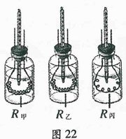

【答案】（1）①用笔画线连接电压表3V接线柱到R右接线柱 （如上图）
②断开 B
③0.3 5 减小误差
（2）①温度计的示数
②如图5 或图6 所示（合理即可）
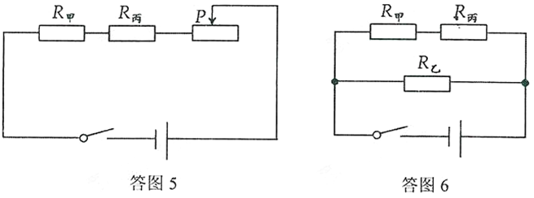
【命题立意】本题旨在考查伏安法测电阻实验，电流产生的热量与电流，电阻大小关系。考查学生连接电路图，画电路图的能力，难度：偏难
【解析】（1）连线题很明显电压表没接入电路，在连接的时候注意电压表量程，选择合适的接线柱 为了安全用电和保护电路，连接电路时，开关必须断开，滑动变阻器滑片移动到电阻值最大处，根据图21 读出电流的大小，注意量程；用公式R=U/I 求出电流的大小；多次测量求平均值是物理上常用的减小误差的方法
（2）电流产生的热量越多，煤油吸收热量也多，温度变化大，故看温度计的示数可以知道产生热量的多少，根据控制变量法要求，要探究产生热量与电流的关系，保持变量唯一，答案一，R 甲，R 丙串联即可，加一个滑动变阻器改变电流
答案二，甲，丙串联保持电流相等电阻不同，在和乙并联，保持甲乙电阻相同，电流不相等即可
【易错警示】本题应用到了物理学中常用的探究方法—控制变量法，在探究某一变量的时候，必须考虑保持其他的变量相同，也就是我们经常说的，必须保持变量的唯一。
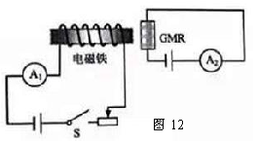
14、巨磁电阻（GMR）在磁场中，电阻会随着磁场的增大而急剧减小，用GMR组成的电路图如图12所示，S断开，A₂有示数，电源电压恒定，则（）
A．S闭合时，A₂示数减小 B．S闭合时，A₂示数不变
C．A₁示数减小时，A₂示数不变 D．A₁示数增大时，A₂示数增大

【答案】D
【命题立意】本题旨在考察电磁铁磁性强弱与电流大小关系，以及欧姆定律。考察学生分析物理问题的能力，难度：偏难
【解析】A 有图可知，S闭合，电磁铁通电，电流变大，电磁铁磁性变大，巨磁电阻阻值减小，有欧姆定律可知，电压一定，电流与电阻成反比，A₂示数变大，A.B答案错误。C.A₁测电磁铁电流，A₁示数减小，电磁铁磁性变弱，由题目可知，巨磁电阻阻值变大，根据欧姆定律，A₂示数减小，C答案错误。D.A₁测电磁铁电流，A₁示数增大，电磁铁磁性变强，由题目可知，巨磁电阻阻值变小，根据欧姆定律，A₂示数增大，D答案正确
【方法技巧】用排除法，先排除A B答案错误，再排除C答案错误，剩下D答案正确，排除法是选择题经常使用的方法
15、（7分）（2015•贵港）在用电压表和电流表测电阻R₀的实验中，若被测电阻R₀的阻值约为30Ω，备有：电流表一个，0﹣0.6A，0﹣3A两个量程，电压表一个，0﹣3V、0﹣15V两个量程；电源四种，电压分别为1.5V、3V、6V、15V；开关一个；导线若干．
（1）为了比较准确地测出电阻R₀的阻值，还需要的器材是 滑动变阻器 ；
（2）请在答题卡的空框内画出实验电路图；
（3）连接电路时，开关应该是 断开 的．
（4）为了减小电表读数时的误差，要求在几次测量中，电表指针的示数大于量程的，则电源应选用 15 V，电压表应选用 0～15V 量程，电流表应选用 0～0.6A 量程．
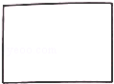

考点： | 伏安法测电阻的探究实验．
专题： | 测量型实验综合题．
分析： | （1）为了较准确的测量R₀的电阻，要取多次测量的平均值以减小误差，由此分析还需要的器材；  （2）使用电压表和电流表测量电阻阻值，需要电流表与电阻串联测量通过的电流，电压表与电阻并联测量两端电压，滑动变阻器与电阻串联改变电路电流，据此画出电路图；  （3）连接电路时开关应断开；  （4）根据电流表指针所在位置的要求，可以得到在两个量程下，通过电阻的电流；已知电阻大约阻值和不同量程的电路电流，可以得到相应的电源电压，将需要的电压和通过的电源对比，确定电源电压和电压表的量程；最后根据电路最大电压和电阻阻值，得到电流表选择的量程．
解答： | 解：  （1）为了比较准确地测出电阻R₀的阻值，要取多次测量的平均值以减小误差，需要用滑动变阻器改变电路电流；  （2）将电源、开关、待测电阻、滑动变阻器、电流表用导线组成串联电路，电压表与待测电阻并联，如图所示：  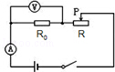；  （3）为了保护电路，连接电路时，开关应该是断开的；  （4）由题上：在几次测量中，电表指针的示值大于量程的，若按此要求，我们先看看在使用电流表各个量程时，电路中的电流情况：  对于0～0.6A量程，电路中的电流应大于0.6A×=0.4A；对于0～3A量程，电路中的电流应大于3A×=2A；  由于被测电阻的阻值大约30Ω，可知电流表若用0～0.6A量程，则被测电阻两端电压大于0.4A×30Ω=12V；  电流表若用0～3A量程，则被测电阻两端电压大于2A×30Ω=60V．  由已知条件可知，电源电压应该选择15V，电压表选择0～15V量程；  如果电源电压为15V，所以通过电阻的最大电流在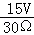=0.5A左右，即电流表选择0～0.6A．  故答案为：（1）滑动变阻器；（2）见上图；（3）断开；（4）15；0～15V；0～0.6A．
点评： | 此题考查的是伏安法测电阻的电路图的画法和实验器材的准备及电源、电流表、电压表量程的选择，其中量程和电源的选择是难点，根据“电表指针的示值大于量程的”确定电流表的量程，是解决此问题的关键一步．
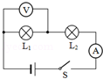
16、（3分）（2015•德阳）如图所示，开关闭合，两个灯泡都不发光，电流表指针几乎不动，而电压表指针有明显偏转，该电路故障可能是（ ）

A． 电流表开路，并且L1、L2灯丝断了
B． L1灯丝断了
C． 灯泡L2开路
D． 灯泡L1短路
考点： 电流表、电压表在判断电路故障中的应用．.
专题： 欧姆定律．
分析： 闭合开关两灯都不亮，原因有两个：断路或短路．已知两灯串联都不亮，所以不可能是一灯短路，只能是断路．
解答：A、如果电流表开路，两只灯泡L1、L2灯丝断了不能不发光，电压表、电流表无示数．不符合题意；
B、如果灯泡L1灯丝断了，两只灯泡都不发光，电流表无示数，电压表测量电源电压指针偏转．符合题意；
C、如果灯泡L2开路，两只灯泡都不发光，电压表、电流表都无示数．不符合题意；
D、如果灯泡L1短路不能发光，L2能够发光．不符合题意．
故选B．
点评： 用电压表检验电路故障时，将电压表与用电器并联，如果电压表无示数，可能是并联的用电器短路或其它部分断路；如果电压表有示数且较大（接近电源电压），可能是并联的用电器断路或其它部分短路．
17、（2分）（2015•盐城）如图所示是小明研究并联电路电流特点的实物图，保持电源电压不变，先
闭合开关S，再闭合开关S1，闭合S1后（ ）
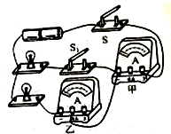
A． 甲表示数变大，乙表示数变大
B． 甲表示数变小，乙表示数变小
C． 甲表示数变大，乙表示数不变
D． 甲表示数变小，乙表示数不变
考点： 电路的动态分析．
专题： 电路变化分析综合题．
分析： 分析清楚图示电路结构，明确各电路元件的连接方式，然后应用并联电路特点与欧姆定律分析答题．
解答：由图示电路图可知，电流表甲测干路电流，电流表乙测支路电流，
闭合开关S，只有乙所在支路接入电路，两电流表串联在同一电路中，两电流表示数相同，
再闭合S1，两灯泡并联，电流表甲测干路电流，电流表甲示数变大，
电流表乙所在支路电压与电阻不变，该支路电流不变，电流表乙示数不变．
故选C．
点评： 本题是一道电路动态分析题，分析清楚电路结构是正确解题的关键，分析清楚电路结构后应用并联电路特点与欧姆定律可以解题．
18、（8分）（2015•桂林）如图甲所示，电源电压U=6V，S为单刀双掷开关，小灯泡L的电阻R_{L}=10Ω，R为某种压敏电阻，其阻值R与压力F成反比关系，（如图乙所示），R的正上方装有一电磁铁P，其线圈电阻不计．
（1）在R上水平放置质量为1kg的铁制品，开关接a，通过小灯泡的电流时多大？小灯泡两端的电压为多少伏？
（2）在R上水平放置质量为2kg的铁制品，开关接b，电压表稳定后的示数为4V，则此时压敏电阻的阻值为多少欧？电磁铁P对铁制品的吸引力为多少牛？
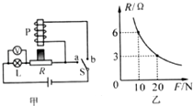
考点： 欧姆定律的应用．
专题： 欧姆定律．
分析： （1）根据G=mg计算出铁制品的重力，可得对压敏电阻的压力，由图乙确定此时R的阻值，根据欧姆定律计算出电路中的电流值；
由U=IR计算出灯泡两端的电压；
（2）根据电压表的示数计算出电路中的电流值和R两端的电压，根据欧姆定律得出压敏电阻的阻值；
对照乙图得出此时铁制品对压敏电阻的压力，根据平衡力的知识可计算出P对铁制品的吸引力．
解答：
解：（1）铁制品的重力G=mg=1kg×10N/kg=10N；
由图乙知，当F=10N时，电阻R=6Ω，则电路中电流I==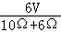=0.375A；
由I=得，灯泡两端的电压U_{L}=IR_{L}=0.375A×10Ω=3.75V；
（2）2kg铁制品的重力G′=m′g=2kg×10N/kg=20N；
此时电路中的电流I′==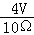=0.4A；
电阻R两端的电压U′=6V﹣4V=2V；
则R的阻值为R′==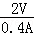=5Ω
由图象知，FR=60N•Ω，则当R=5Ω时，F=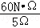=12N；
所以吸引力F′=20N﹣12N=8N．
答：（1）通过小灯泡的电流为0.375A；小灯泡两端的电压为3.75V；
（2）此时压敏电阻的阻值为5Ω；电磁铁P对铁制品的吸引力为8N．

点评： 本题是有关欧姆定律的题目，解决此题的关键是通过图象乙，从中确定压力与电阻的关系．
19、（8分）（2015•菏泽）（1）王师傅修理电视机时，发现15Ω 和25Ω的两个电阻的标称看不清了，请你帮他设计一个能够鉴别电阻阻值大小的最简单电路（电源使用旧的干电池），画在图甲的虚线框内．
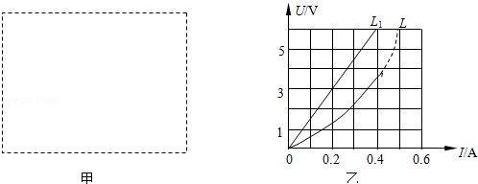
（2）王师傅怀疑厂家生产的定值电阻的阻值有误差，为进一步测量15Ω电阻的阻值
①在你设计的最简电路图甲的基础上，你的修改是： 在待测电阻两端并联一只电压表 ．
②小明用额定电压3.8V的小灯泡替换15Ω的定值电阻，重新做实验．
根据实验数据绘制的小灯泡和定值电阻的U﹣I图象如图乙所示．小灯泡的U﹣I图象是 L ，比较L₁和L的两条图线，提出一个问题并解答： 提出的问题：为什么小灯泡的U﹣I图线不是直线？
解答：因为小灯泡的灯丝电阻随温度的升高而增大． ．

考点： | 欧姆定律的应用．.
专题： | 电路和欧姆定律．
分析： | （1）根据I=，电压一定时，电阻大的电流小，由此可设计电路；  （2）①为了准确测量15Ω电阻的阻值，可用电压表测其两端电压，由R=计算出其电阻值；  ②通过定值电阻的电流与其两端电压成正比，灯泡电阻受温度影响，由此解答．
解答： | 解：  （1）根据I=，电压一定时，电阻大的电流小，由此可设计电路如图所示：  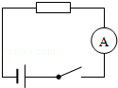  分别两个电阻接入电路，比较电流表示数大小即可区分两个电阻；  （2）①再在待测电阻两端并联一只电压表；  ②通过定值电阻的电流与其两端电压成正比，灯泡电阻受温度影响，所以L是灯泡的U﹣I图象，L₁是定值电阻的U﹣I图象；  提出的问题：为什么小灯泡的U﹣I图线不是直线？  解答：因为小灯泡的灯丝电阻随温度的升高而增大．  故答案为：（1）见上图；  （2）①在待测电阻两端并联一只电压表；  ②L；提出的问题：为什么小灯泡的U﹣I图线不是直线？  解答：因为小灯泡的灯丝电阻随温度的升高而增大．
点评： | 本题考查电阻的比较、测量和图象的认识，知道灯泡电阻会随温度升高而增大是解题的关键．

20、（3分）（2015•怀化）一个阻值为20Ω的电阻，测得通过它的电流为5A，那么此时加在这个电阻两端的电压是（ ）
A． 4V B． 10V C． 0.25V D． 100V
解：
由题已知电阻大小为20Ω，通过它的电流为5A，
根据I=得电阻两端的电压：U=IR=5A×20Ω=100V．所以ABC错误，D正确．
故选D．
21、（6分）（2015•济宁）如图所示，虚线框内有两个阻值相同的定值电阻和一个开关S₁．当开关S₁闭合时，电流表的示数增加0.2A，电路的总功率增加1.6W．请画出两种可能的连接电路图，并分别计算电源电压和定值电阻的阻值．
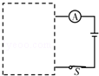

考点： | 电路图设计；欧姆定律的应用．
专题： | 电路和欧姆定律．
分析： | 根据欧姆定律可知，要使电路中的电流增大，总功率增大，可以让电路中的电阻减小，结合电阻的串并联规律，利用开关控制电路．
解答： | 解：方案有两种，一是让两个电阻并联，开关S₁与其中一个电阻串联，这样当开关闭合时，两个电阻同时有电流通过，总电阻会减小；  二是让两个电阻串联，开关S₁与其中一个电阻并联，当开关闭合时，电阻被短路，这样电阻会减小．  电路图设计如下：  图甲：  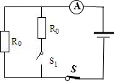；  图乙：  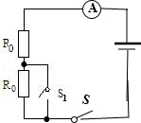．  设电源电压为U，每个电阻的阻值为R₀．  在图甲中，开关S₁闭合时，  因为I=，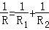，  所以I==﹣﹣﹣①；  P=UI=﹣﹣﹣﹣②；  在图乙中，开关S₁闭合时，  I′=﹣﹣﹣﹣③；  P′=UI′=﹣﹣﹣﹣④；  由题意得，  ①﹣③，即﹣=0.2A﹣﹣﹣﹣⑤，  ②﹣④得，﹣=1.6W﹣﹣﹣﹣⑥，  解由⑤⑥组成的方程组得：  U=8V，R₀=40Ω．  答：电源电压为8V；定值电阻阻值为40Ω．
点评： | 对于这类电路设计问题，要结合电阻的串并联进行分析，合理放置开关，让它起到控制电路中电阻的变化；同时还要属性相应的规律，进行有关的计算．
22、（2015•丽水）小科同学发现圣诞树上小彩灯的连接方式为串联，当其中一个小彩灯的灯丝熔断后，其余的小彩灯还能继续发光，这是为什么？他请教了科技人员，得到以下信息：小彩灯规格是“2.5V 0.25A”，小彩灯的构造如图甲所示，细金属丝表面涂有绝缘物质，在正常（低压）时不导通，若加上较高电压（如220伏）时，细金属丝表面的绝缘层被击穿．取一只完好的小彩灯，按如图乙电路进行实验，电源电压为7.5伏．
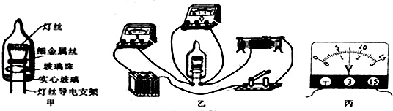
（1）小彩灯正常工作时，连入电路中的滑动变阻器阻值为多少欧？
（2）当连入电路的滑动变阻器阻值逐渐变小的过程中，小彩灯灯丝突然熔断而不发光，电压表的示数如图丙，读数为7.5伏；
（3）依据小彩灯结构及实验现象，请推测彩灯串中一只小彩灯的灯丝熔断而其他小彩灯仍能发光的原因是在220伏（较高电压）下，细金属丝表面的绝缘层被击穿．

考点： | 电压表的读数方法；欧姆定律的应用．
专题： | 电压和电阻；欧姆定律．
分析： | （1）已知小彩灯的额定电压和额定电流，利用R=计算电阻；  （2）电压表的读数：首先确定使用的量程，然后确定每一个小格代表的示数即分度值，最后再读数即可；  （3）各小彩灯的连接方式为串联，当其中一只灯丝熔断，其他彩灯却仍能发光，可能是灯丝支架和细金属丝之间绝缘部分被击穿．
解答： | 解：  （1）小灯泡的额定电压U=2.5V，额定电流I=0.25A，  小灯泡的电阻为：R==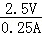=10Ω；  （2）电压表使用的是0～15V量程，每一个大格代表5V，每一个小格代表0.5V，故该电压表的示数是7.5V；  （3）各小彩灯的连接方式为串联，当其中一只灯丝熔断，其他彩灯却仍能发光，可能是灯丝支架和细金属丝之间绝缘部分被击穿，电路形成通路．  故答案为：（1）10；（2）7.5；（3）在220伏（较高电压）下，细金属丝表面的绝缘层被击穿．
点评： | 本题考查了电阻的计算、电压表读数、电路分析等问题，涉及的知识点很多．
23、（2015•连云港）（10分）小刚利用如图甲所示实物电路探究“导体中电流跟电阻的关系”。提供的实验器材有：电压恒为6V的电源、电流表、电压表、四个不同阻值的定值电阻、滑动变阻器、开关、导线若干。
（1）图甲中部分导线已连好，请用笔画线代替导线将电路连接完整。
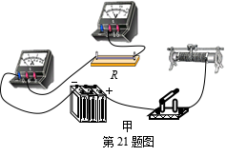
（2）实验中通过调节滑动变阻器保持电阻R两端电压不变，这种方法是 。
A．控制变量法 B．转换法 C．等效替代法
（3）实验数据如下表，第2次实验中电流表的示数如图乙所示，则电流表示数为 A。
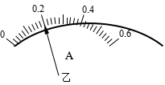
次数 | 1 | 2 | 3 | 4
电阻/Ω | 5 | 10 | 15 | 20
电流/A | 0.40 | / | 0.13 | 0.10

（4）分析表中数据可得出结论： 。
（5）结合表中数据可知，小刚选用的滑动变阻器的最大阻值至少是 Ω。
【答案】（1）如图所示 （2）A （3）0.20（0.2也算对） （4）电压一定时，导体中的电流与电阻成反比 （5）40
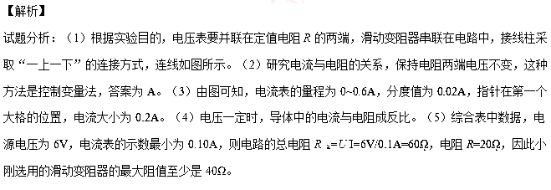
【考点定位】电流与电阻的关系
24、（2015•娄底）(8分)探究导体中的电流与导体两端电压的关系。
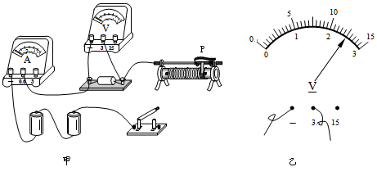
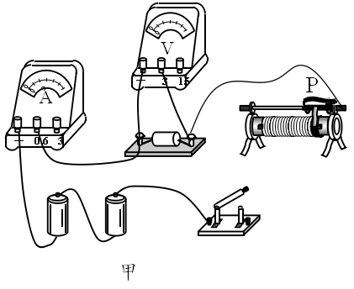

－ 3 15
－ 0.6 3
（1）如图甲所示，用笔画线代替导线，将实验电路连接完整，使滑动变阻器接入电路的阻值最大。
（2）闭合开关，向左移动滑动变阻器滑片P，电流表示数将 (选填“变大”、“不变”或“变小”)。
（3）调节滑动变阻器，把测得的数据填入下表，其中电流表示数为0.5A时电压表示数如图乙所示，其值为 V。
丙

U/V
I/A
O
1.0
2.0
3.0
0.2
0.4
0.6

实验次数 | 1 | 2 | 3 | 4 | 5
电压U/V | 1.0 | 1.5 | 2.0 | ____ | 3.0
电流I/A | 0.2 | 0.3 | 0.4 | 0.5 | 0.6

（4）根据表中数据，在丙图中描出电流与电压的关系图线。
考点：
探究电流与电压、电阻的关系实验．.
专题：
探究型实验综合题．
分析：
（1）把电源、电流表、滑动变阻器串联接入电路．
（2）根据电路图判断滑动变阻器接入电路的阻值如何变化，然后应用欧姆定律分析答题．
（3）由图示电压表确定其量程与分度值，然后读出其示数．
（4）根据表格中数据描点，并用平滑的曲线连接起来．
解答：
（1）将变阻器串联在电路中，要使变阻器接入电路中的阻值最大，应接其左边的接线柱，如图所示：
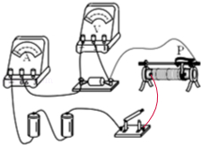
（2）闭合开关，向左移动滑动变阻器滑片P，由电路可知，滑动变阻器接入电路的阻值减小，电路总电阻减小，电源电压不变，由欧姆定律可知电路电流变大，电流表示数应变大；
（3）由图示电压表可知，其量程为0～3V，分度值为0.1V，示数为2.5V；
（4）根据表格中数据描点，并用平滑的曲线连接起来，如图所示：
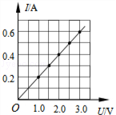．
故答案为：（1）见上图；（2）变大；（3）2.5；（4）见上图．
点评：本题是探究电流与电流与电压关系的实验，考查了连接实物电路图、滑动变阻器的应用、电压表读数及描点法图象的画法，考查重点，难度不大．
25、如图甲所示的电路图，研究通过导体的电流与电阻的关系，电源电压恒为 V，电流表量程是0～0.6A,R是分度值为0.1的电阻箱，R′是规格为“20Ω 2A”的滑动变阻器。 （1）按甲图连接好电路后，闭合开关S之前，应将滑动变阻器R′的滑片滑到 端（选填“a”或“b”）。开始实验时，发现电流表和电压表都有示数，无论怎样调节滑动变阻器的滑片，电压表和电流表示数均不变，请你分析电路发生的故障可能是 。（回答一种即可）
（2）排除故障之后，改变电阻箱的阻值，再调节滑动变阻器的滑片，使电压表示数保持不变，记下电阻箱的阻值与对应的电流表示数描在乙图中，根据所描点对应的数据可知，电压表示数为 V。该同学在操作中将电阻箱的阻值有1Ω调为丙图的示数，此时电阻箱的读数为 Ω。为了保持上述电压表的示数不变，应该将滑动变阻器的滑片向 端（选填“a”或“b”）滑动到适当的位置。此时滑动变阻器接入电路中的阻值应为 Ω。
（3）同学们在交流讨论中提出，既要保证上述电压表示数不变，又要使通过电流表的电流不超过其量程，那么电阻箱的阻值最小只能调为 Ω。
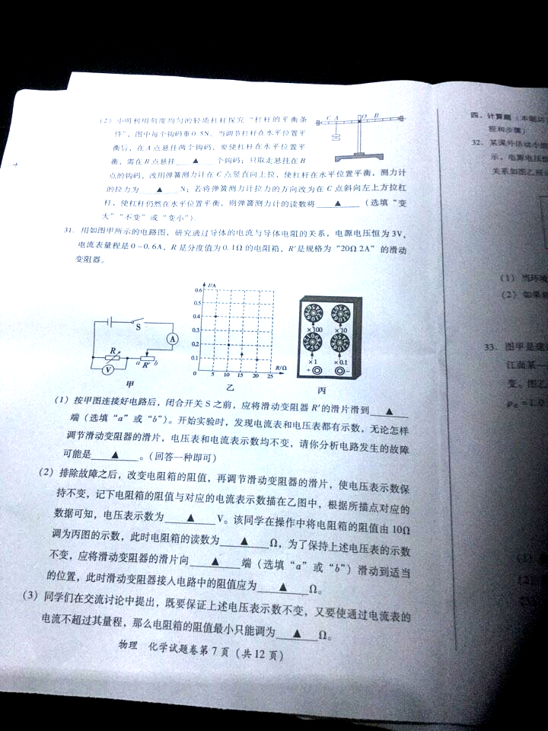

考点：探究电流与电压、电阻的关系实验．.
专题：探究型实验综合题．
分析：
（1）为保护电路，在闭合开关前，应将滑片移至最大阻值处；
无论怎么调节变阻器，电压表和电流表示数不变，说明变阻器不起作用，接法错误；
（2）根据所描点对应的电流和电阻值，根据U=IR来计算电压值；
用各指针所指的示数乘以下面的倍数，然后将所有的数值相加，即为该电阻箱的读数；
电阻变大，两端电压变大，为保持电阻两端的电压不变，用增大变阻器的阻值；
根据串联电路的特点及欧姆定律计算出变阻器的阻值；
（3）根据电阻两端的电压及最大电流得出电阻箱的最小阻值．
解答：（1）由图知，在闭合开关前，应将滑片移至b端，使其阻值最大；
电流表和电压表都有示数，说明未发生断路或短路现象，无论怎样调节滑动变阻器的滑片，电压表和电流表示数均不变，说明变阻器不起作用，可能同时接了上面或下面两个接线柱；
（2）由图象知，当R=5Ω时，电流I=0.4A，可知电阻两端的电压U=IR=0.4A×5Ω=2V；
由图丙知，电阻箱的阻值为0×100Ω+0×10Ω+5×1Ω+0×0.1Ω=5Ω；
电阻值由1Ω换为5Ω，电压表的示数将变大，为保持电压表的示数不变，应增大变阻器的阻值，将滑片向b端滑动；
变阻器两端的电压U_{滑}=3V﹣2V=1V，所以变阻器的阻值R_{滑}==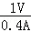=2.5Ω；
（3）当电流为0.6A时，电阻箱的阻值R′==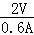≈3.3Ω．
故答案为：（1）b；变阻器同时接了上面两个接线柱（或变阻器同时接了下面两个接线柱）；（2）2；5；b；2.5；（3）3.3．
点评：
本题是研究通过导体的电流与电阻的关系实验，考查了滑动变阻器的应用、电路故障的分析、电阻箱的读数、欧姆定律在串联电路中的应用，考查全面，能够从图象中确定电阻两端的电压是关键．
26、（4分）（2015•内江）如图所示的电路中，R₁是定值电阻，R₂是滑动变阻器．闭合开关S，电压表V₁的示数U₁与电流表A₁的示数的比值为n₁，电压表V₂的示数U₂与电流表A₂的示数的比值为n₂且U₁＜U₂；当滑片P向左移动后，电压表V₁示数的变化量△U₁和电流表A₁示数的变化量△I₁的比值的绝对值为n₃，电压表V₂示数的变化量△U₂和电流表A₂示数的变化量△I₂的比值的绝对值为n₄．若不计电表的电阻对电路的影响且电源电压恒定，那么，下列判断中正确的是（ ）
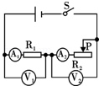
 | A． | n₁＞n₂ | B． | △U₁＜△U₂ | C． | △I₁＜△I₂ | D． | n₃=n₄

考点： | 欧姆定律的应用．.
专题： | 欧姆定律．
分析： | 由电路图可知，定值电阻R₁与滑动变阻器R₂串联，电压表V₁测电源的电压，电压表V₂测滑动变阻器两端的电压，电流表测电路中的电流．根据串联电路的电压特点和串联电路的电流特点可知，定值电阻R₁两端增大的电压值等于滑动变阻器两端减小的电压值，两电流表的电流值相等，变化的电流值也相等，再结合欧姆定律进行解答．
解答： | 解：由电路图可知，定值电阻R₁与滑动变阻器R₂串联，电压表V₁测电源的电压，电压表V₂测滑动变阻器两端的电压，电流表测电路中的电流．  A、由串联电路的特点可知，两电流表的示数相等，根据欧姆定律I=可知，  电压表V₁的示数U₁与电流表A₁的示数的比值为n₁=，  电压表V₂的示数U₂与电流表A₂的示数的比值为n₂=，  又知U₁＜U₂，所以n₁＜n₂；故A错误；  B、当滑动变阻器滑片向左移动时，接入电路中的电阻值变小，根据串联电路的分压原理可知，滑动变阻器两端的电压变小，则定值电阻两端的电压变大；  因为串联电路中总电压等于各分电压之和，总电压不变，所以定值电阻R₁增大的电压△U₁等于滑动变阻器R₂减小的电压△U₂，即△U₁=△U₂；故B错误；  C、两电阻串联接入电路，通过的电流相等，滑片移动时，电流表示数的变化量也相等，即△I₁=△I₂；故C错误；  D、综上所述，△U₁=△U₂，△I₁=△I₂，  n₃=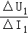，n₄=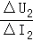，  所以n₃=n₄；故D正确．  故选D．
点评： | 本题考查了电路的动态分析，关键是根据串联电路的电压特点和电流特点得出各量之间的关系，要注意串联电路的分压特点．
27、6分）（2015•内江）德国物理学家 欧姆 经过十年不懈的努力，通过实验归纳出一段导体中电流跟电压和电阻之间的定量关系，概括为数学表达式：I=．为了纪念他的杰出贡献，人们将他的名字命名为 电阻 的单位．

考点： | 欧姆定律．.
专题： | 欧姆定律．
分析： | 德国物理学家欧姆最先通过实验归纳出一段导体中电流跟电压和电阻之间的定量关系，即：欧姆定律；电阻的单位是欧姆．
解答： | 解：德国物理学家欧姆最先通过实验归纳出一段导体中电流跟电压和电阻之间的定量关系，即：欧姆定律；  为了纪念他作出的杰出贡献，人们将他的名字命名为电阻的单位；  故答案为：欧姆；电阻．
点评： | 本题考查了学生对物理学史的应用的掌握和运用，基础性题目．

28、（4分）（2015•内江）如图所示，是某同学用“伏安法”测量定值电阻R（阻值未知）实验电路图．如果电流表的内阻为R_{A}，示数为I；电压表的内阻为R_{V}，示数为U，则通过待测电阻R的电流为 I﹣ ，待测电阻R的阻值为 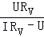 ．
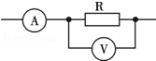

考点： | 欧姆定律的应用．.
专题： | 欧姆定律．
分析： | 考虑电流表内阻，可以看出，这是一个由定值电阻与电压表并联再与电流表串联组成的“混联”电路．根据并联电路总电流等于支路电流之和，各支路两端电压相等分析、求解．
解答： | 解：  因为R与V并联，V的示数为U，  所以根据欧姆定律，通过V的电流为I_{V}=，  所以通过待测电阻的电流为I_{R}=I﹣I_{V}=I﹣；  待测电阻阻值为R=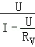=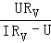．  故答案为：I﹣；．
点评： | 本题考查了求电路电流和电阻阻值，分析清楚电路结构，应用欧姆定律与并联电路特点即可正确解题．
29、（10分）（2015•苏州）物理兴趣小组的同学们想探究通过导体的电流与电压的关系．实验室有：电源、电压表、电流表、滑动变阻器、规格不同的定值电阻、开关和导线等器材各若干供同学们选择，实验用电路如图a所示．
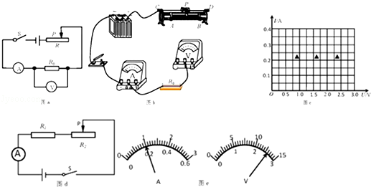
（1）图b是某组同学尚未完成连接的实物电路，请你用笔画线代替两根导线完成连接（连线不交叉）．要求：滑动变阻器的滑片P向A端移动，电压表示数变大．
（2）连好电路闭合开关，发现电流表示数较大、电压表示数为零，则电路故障原因可能是 B
A．电压表的量程选大了 B．电阻R₀发生了短路
C．滑动变阻器发生了断路 D．滑动变阻器发生了短路
（3）他们排除故障后继续实验，测得多组数据记录在下表中，在给定的坐标纸上作出图象，分析得出了结论．在与其他组交流时发现虽然各小组作出的图象都是正确的，但是在相同的坐标纸上有些小组的图象却明显不同．请你利用表中数据在图c中作出I﹣U图象，并回答造成这种不同的原因： 定值电阻的阻值明显不同 ．
实验次数 | 1 | 2 | 3 | 4 | 5
电压表  示数/V | 1.0 | 1.5 | 2.0 | 2.5 | 3.0
电流表  示数/A | 0.12 | 0.19 | 0.25 | 0.28 | 0.38
（4）该组同学为了进一步探究电路的性质，他们选择了一个电压可调的电源进行实验．实验所用电路如图d，但电压表位置不详，电阻R₁的阻值为8Ω，所用滑动变阻器R₂是“10Ω 2A”和“5Ω 3A”中的一个．若某次实验时两表刻度盘上的指针位置如图e所示，此时滑动变阻器接入电路的阻值恰为最大值的一半．请发挥你的聪明才智，通过计算推测他们实验时所用变阻器R₂的规格和R₂的电压．

考点： | 探究电流与电压、电阻的关系实验．.
专题： | 探究型实验综合题．
分析： | （1）实验电路应该连成一个串联电路，电压表测R两端电压，滑动变阻器一上一下接，根据滑动变阻器的滑片P向A端移动，电压表示数变大确定接线柱的接法；  （2）电流表有示数，说明整个电路是通路，电压表无示数，说明电压表被短路；  （3）根据表格数据描点连线作出图象；可以从各组使用电阻不同分析造成实验作出的图象产生差异的原因；  （4）读出电流和电压表的示数，由电路图根据串联电路的特点结合欧姆定律判断．
解答： | 解：  （1）根据实验电路图应将定值电阻与变阻器串联，电压表测定值电阻两端电压，滑片P向A端移动，电压表示数变大，根据U=IR，所以通过R电流应变大，故变阻器阻值变小，应将A接线柱接入电路中，如图所示：  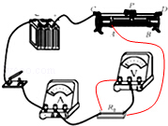；  （2）根据电路图电压表测量灯泡两端电压，电流表测量电路电流；  A、如果是电压表的量程选大了，电压表指针摆较小，不会为0，不符合题意；  B、如果电阻R₀发生了短路，电流表有示数，电压表示数为零，符合题意．  C、如果是滑动变阻器断路，即电路为断路，电流表、电压表都无示数，不符合题意．  D、如果滑动变阻器短路，电路中电流将会很大，电流表、电压表都有示数，不符合题意．  （3）由表格数据描点连线作出I﹣U图象，如图所示：  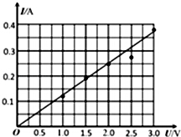；  实验中各小组所使用的定值电阻的阻值可能各不相同，若阻值太大，电流太小，则会造成图象不明显；  （4）由图e，电流表和电压表都使用小量程时，读出分别为I_{A}=0.2A，U_{V}=2.6V，  则R₁两端电压：U₁=I_{A}R₁=0.2A×8Ω=1.6V，  滑动变阻器接入电路的阻值恰为最大值的一半，  若使用的是规格是“5Ω 3A”，则U_{变}=I_{A}R_{变}=0.2A×2.5Ω=0.5V，  若使用的是规格是“10Ω 2A”，则U_{变}=I_{A}R_{变}=0.2A×5Ω=1V，  所以电压表不是测R₁也不是测R₂两端电压，  根据串联电路的电压特点：U=U₁+U₂，若电压表测总电压，则使用“10Ω 2A”恰好符合电压表示数为2.6V．  同理：若电流表和电压表使用大量程，读出分别为I_{A}=1A，U_{V}=13V，  使用变阻器使用“10Ω 2A”同样是符合电压表示数，此时U_{变}=I_{A}R_{变}=1A×5Ω=5V，  故实验时所用变阻器R₂的规格为“10Ω 2A”，R₂的电压为1V或5V．  故答案为：（1）见上图；（2）B；（3）见上图；定值电阻的阻值明显不同；（4）实验时所用变阻器R₂的规格为“10Ω 2A”，R₂的电压为1V或5V．
点评： | 本题以探究通过导体的电流与电压的关系的实验考查了电流连接、故障判断、数据分析和图象等，第（4）问是本题才的难点，结合条件灵活运用电路特点和欧姆定律是关键．
30、（12分）小丽同学手里有一个标有“3.8V”字样小灯泡，她想知道小灯泡正常工作时的电阻，于是在学校实验室找来一些器材连接了如图甲所示的实验电路，电源电压恒定不变。
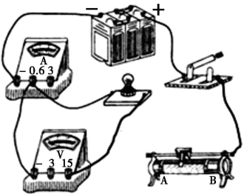

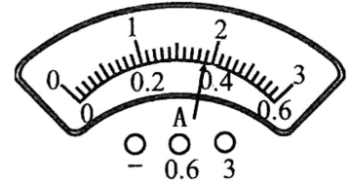

甲 乙
（1）（1分）小丽测小灯泡电阻的实验原理是 I=U/R 。
（2）（4分）请你用笔画线代替导线，将图甲中的实物连接完整（要求滑片向左移灯
泡变亮），并在虚线框内画出电路图。
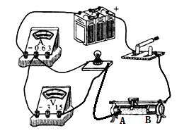
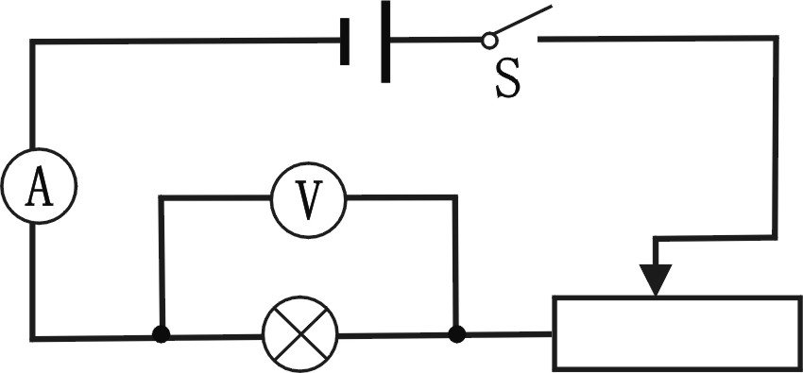

（3）（1分）闭合开关，移动滑动变阻器滑片，她发现灯泡始终不亮，电流表有示数，
电压表无示数 ，其故障原因是 小灯泡短路 。
（4）（2分）故障排除后，调节滑动变阻器使小灯泡正常发光，此时电流表的示数如
图乙所示，示数为 0.38 A，小灯泡正常工作时的电阻是 10 Ω。
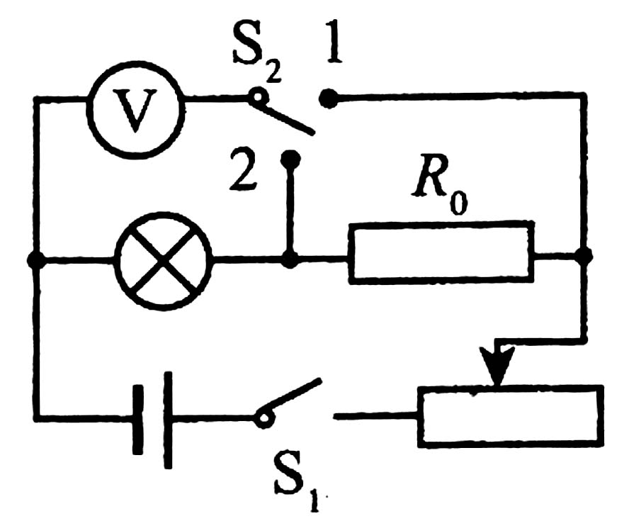
（5）（4分）完成上述实验后，小丽向老师要了一个已知阻值为R₀的定值电阻和一个
单刀双掷开关，借助部分现有的实验器材，设计了如图丙所示的实验电路，测出了小灯泡的额定功率，请你帮她完成下列实验步骤：
①连接好实验电路，闭合开关S₁，将开关S₂拨到触点 2
（选填“1”或“2”），移动滑片，使电压表的示数为 3.8 V
②保持滑片的位置不动，再将开关S₂拨到触点 1 （选
填“1”或“2”），读出电压表的示数为U 丙
③小灯泡额定功率的表达式为P_{额}= 3.8V×(U-3.8V)/R₀ （用已知量和测量量表示）
本题综合考查伏安法测电阻、特殊方法测电功率、电路故障分析、灯泡亮度的判断。连接实物图，要求P向左移时灯泡亮度变亮，变阻器连入电路的电阻则要变小；闭合开关，移动滑动变阻器滑片，灯泡始终不亮，电流表有示数，电压表无示数，表明了灯被短路
31、（4分）（2015•台州）为完成“测定小灯泡正常发光时电阻”的实验，小柯同学选取了相应器材，小灯泡上标有“2.5V”字样．
（1）如图甲电路无法正常完成实验，有一处导线连接错误，错误导线是 ② （选填“①”或“②”）．
（2）改正电路后，小柯调节滑动变阻器使小灯泡正常发光，此时电流表的示数如图乙，则小灯泡正常发光时的电阻是 5 欧姆．
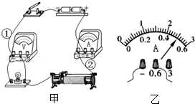

考点： | 伏安法测电阻的探究实验．.
专题： | 探究型实验综合题．
分析： | （1）变阻器需串联在电路中，且要接一上一下；  （2）根据图乙读出电流表的示数，由R=计算出电阻值．
解答： | 解：（1）由图知，滑动变阻器同时接了上面两个接线柱，应接一上一下，导线②连接错误；  （2）由图乙知，电流表的量程为0～0.6A，所以分度值为0.02A，示数为0.5A；  由I=得：  R==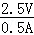=5Ω．  故答案为：（1）②；（2）5．
点评： | 本题主要考查了电路的连接、电流表的读数及电阻的计算，属基础性问题，难度不大．
32、（11分）（2015•泰安）实验室中有一个热敏电阻R，其电阻值随温度变化的图象如图1所示．要测量热敏电阻在任意温度时的电阻值，现有下列实验器材：
一节旧干电池，两个开关S₁、S₂，导线若干．另外，还有再可供选择的以下器材：
A．电流表A（量程：0～0.6A，0～3A）；
B．电压表V（量程：0～3V，0～15V）；
C．定值电阻R₁（阻值：5Ω）；
D．定值电阻R₂（阻值：150Ω）．
（1）请你从A、B、C、D四种实验器材中选择2种器材准确测量出当温度在32℃时热敏电阻R的阻值，并根据要求完成下列问题．
①选择的2种器材是 BD （填写器材前面字母序号）．
②选择电表的量程 0～3V ．
③在图2现有电路的基础上画出实验电路图（实验测量过程中不拆接电路）．
④按照电路图2连接电路，写出实验步骤并用字母表示出测量的物理量．
⑤用测量的物理量和已知物理量表示R= 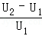•R₂ ．
（2）若准确测量当温度在98℃时热敏电阻R的阻值，可选择的2种器材是 BC （填写器材前面字母序号）．
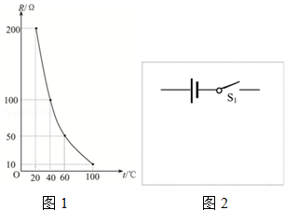

考点： | 伏安法测电阻的探究实验．
专题： | 测量型实验综合题．
分析： | （1）①根据R=可知，由于电源电压不知，故应该选取电压表，还应该选取一定值电阻进行实验；  ②因为一节旧干电池电压低于3V，故电表量程选择小量程即可；  ③根据原理和选择器材设计电路；  ④根据电路图设计实验步骤；  ⑤利用欧姆定律推导测量电阻大小表达式；  （2）分析曲线图结合实验原理选择器材．
解答： | 解：  （1）①根据R=可知，由于电源电压不知，故应该选取电压表，结合一定值电阻，即可测量待测电阻大小，  因为准确测量出当温度在32℃时热敏电阻R的阻值，  由曲线图可知，待测电阻大小在100Ω～200Ω之间，根据串联电路分压特点可知电阻越大分得的电压越大，当选取R₁时，电源电压几乎全加在待测电阻两端，滑动变阻器不起作用，故应该选择R2变阻器；  故选择器材有BD；  ②因为一节旧干电池电压低于3V，故电表量程选择小量程即可，即电压表量程为：0～3V；  ③实验电路如图所示：  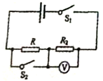  ④实验步骤为：A、闭合开关S₁，断开开关S₂，读出电压表的示数为U₁；  B、闭合开关S₁、S₂读出电压表示数为U₂；  ⑤由R=可知待测电阻大小为：R==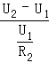=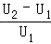•R₂．  （2）若准确测量当温度在98℃时热敏电阻R的阻值，由曲线图可知，在温度为98℃时，热敏电阻大小在10Ω左右，可选择的2种器材是BC．  故答案为：（1）①BD；  ②0～3V；  ③电路如上图；  ④A、闭合开关S₁，断开开关S₂，读出电压表的示数为U₁；  B、闭合开关S₁、S₂读出电压表示数为U₂；  ⑤•R₂；  （2）BC．
点评： | 此题主要考查学生对于利用单电表加定值电阻测量待测电阻的实验的理解和掌握，属于难点，难度程度较大．
33、（6分）（2015•武汉）图甲是某同学探究电流与电阻的关系的实验电路．已知电源电压恒为4.5V，滑动变阻器规格为“20Ω 1A”，可供选择的定值电阻的阻值为5Ω、10Ω、15Ω、20Ω、25Ω和30Ω．
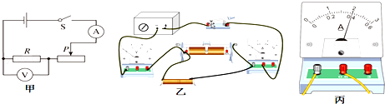
（1）该同学根据图甲连接的实物电路如图乙所示，期中一根导线连接是错误的，请在图乙中将这根线打上“×”，并补画出正确的连线．
（2）电路连接正确后，先用5Ω的定值电阻进行实验，闭合开关后，移动滑动变阻器的滑片，此时电流表的示数如图丙所示，则电路中的电流为 0.4 A；再将5Ω的定值电阻换成10Ω定值电阻进行实验，移动滑片直至电压表示数为 2 V，并记录电流表的示数．
（3）该同学还想多测几组数据，但他不能选用的定值电阻是 20Ω、25Ω和30Ω ．

考点： | 探究电流与电压、电阻的关系实验．.
专题： | 探究型实验综合题．
分析： | （1）实验过程中，应注意将电压表与电阻并联，变阻器串联在电路中；  （2）确定电流表的量程和分度值，读出电流表的示数；  探究电流与电阻的关系，需保持电阻两端的电压不变，根据U=IR可计算出电阻两端的电压值；  （3）定值电阻的阻值越大，所需变阻器的阻值越大，可根据变阻器的最大阻值计算出可接入的最大阻值．
解答： | 解：（1）由图知，变阻器与电阻并联，且电压表串联在电路中了，应将电压表与电阻并联，可将电阻右侧的导线接在电压表的负接线柱上，如图所示：  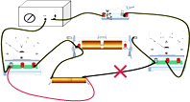  （2）由图丙知，电流表的量程为0～0.6A，示数为0.4A；  电阻两端的电压为U=IR=0.4A×5Ω=2V，将5Ω的定值电阻换成10Ω定值电阻进行实验，应保持电阻两端的电压为2V不变，所以应移动滑片直至电压表示数为2V；  （3）由以上分析知，实验中，应保持定值电阻两端的电压为2V不变，变阻器的最大阻值为20Ω，电路中的电流应为I==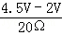=0.125A；  则允许接的最大电阻值为：R==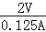=16Ω，20Ω、25Ω和30Ω均大于16Ω，所以不可以使用．  故答案为：（1）见上图；（2）0.4；2；（3）20Ω、25Ω和30Ω．
点评： | 探究电流与电阻的关系的实验中，要注意保持电阻两端的电压不变，本题考查了电路的连接、电流表的读数及定值电阻的选择，（3）是该题的难点，关键要注意电阻的阻值越大，所需变阻器的阻值越大．

34、（3分）（2015•雅安）某学习小组在一次实验探究中利用电压表和电流表测得了多组数据，记录如下表．请根据表中给出的数据，判断分析出他们实验时的电路可能是图中的（ ）
U/V | 3.0 | 2.5 | 2.0 | 1.8 | 1.5 | 1.3
I/A | 0.20 | 0.30 | 0.40 | 0.44 | 0.50 | 0.54

 | A． | 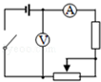 | B． | 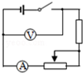 | C． | 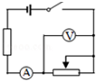 | D． | 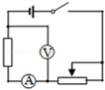

考点： | 探究电流与电压、电阻的关系实验．.
专题： | 探究型实验综合题．
分析： | 由表中数据可知，当电压表的示数减小时，电流表的示数增大；再分析四个电路图，当滑片向左移动时的电压表和电流表的变化得出答案．
解答： | 解：（1）电压表测量电源电压，当移动滑片时，电压表的示数不变，故A、B不符合题意；  （2）电压表测量滑动变阻器两端的电压，电阻与滑动变阻器串联，当滑片左移时连入电阻变小，电路中的电阻变小，电流变大（电流表的示数变大）；电阻和滑动变阻器串联后两端的电压变小，电压表的示数变小，符合题意；  （3）电压表测量的是定值电阻两端的电压，电阻与滑动变阻器串联，当滑片左移时连入电阻变小，电路中的电阻变小，电流变大（电流表的示数变大）；电压表的示数也变大，故D不符合题意．  故选C．
点评： | 本题考查了电压表的使用、电路动态分析、实验数据分析，属于难题．

35、（2分）（2015•盐城）如图所示是小明研究并联电路电流特点的实物图，保持电源电压不变，先闭合开关S，再闭合开关S₁，闭合S₁后（ ）
 | A． | 甲表示数变大，乙表示数变大
 | B． | 甲表示数变小，乙表示数变小
 | C． | 甲表示数变大，乙表示数不变
 | D． | 甲表示数变小，乙表示数不变

考点： | 电路的动态分析．
专题： | 电路变化分析综合题．
分析： | 分析清楚图示电路结构，明确各电路元件的连接方式，然后应用并联电路特点与欧姆定律分析答题．
解答： | 解：由图示电路图可知，电流表甲测干路电流，电流表乙测支路电流，  闭合开关S，只有乙所在支路接入电路，两电流表串联在同一电路中，两电流表示数相同，  再闭合S₁，两灯泡并联，电流表甲测干路电流，电流表甲示数变大，  电流表乙所在支路电压与电阻不变，该支路电流不变，电流表乙示数不变．  故选C．
点评： | 本题是一道电路动态分析题，分析清楚电路结构是正确解题的关键，分析清楚电路结构后应用并联电路特点与欧姆定律可以解题．
36、（7分）（2015•盐城）小华利用下列器材探究电流与电阻的关系．实验器材：电源（4.5V）、电流表、电压表、三个定值电阻（R₁=5Ω、R₂=15Ω，R₃=25Ω）．滑动变阻器标有“30Ω 1A”字样．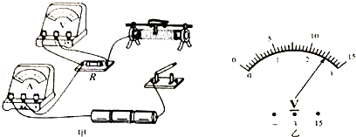
（1）用笔画线代替导线完成图甲的实物连接．
（2）连接电路时，开关应处于 断开 状态，闭合开关，小华发现电流表无示数，电压表有示数．原因可能是电阻R 断路 （断路/短路）．
（3）实验中，小华控制R两端的电压不变，示数如乙图所示，读数为 2.5 V．
（4）小华读出R₁接入电路时的电流后，断开开关，将R₁换成R₂后．接下來她应该进行的操作是 将滑片移至最右端，闭合开关，调节滑片使电压表的示数为2.5V ．

考点： | 探究电流与电压、电阻的关系实验．
专题： | 探究型实验综合题．
分析： | （1）将变阻器一上一下串联在电路中；  （2）连接电路过程中，开关应该断开；  若电流表无示数，电压表有示数，则与电压表并联的电阻断路；  （3）根据电源电压确定电压表的量程，读出电压表的示数；  （4）要探究电流与电阻的关系，需保持电阻两端的电压不变．
解答： | 解：（1）将变阻器串联在电路中，由图甲知，变阻器已接了下面一个接线柱，可再接上面任意一个接线柱，如图所示：  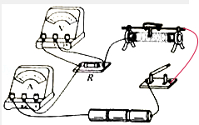  （2）为保护电路，连接电路时，开关应处于断开状态；  电流表无示数，电路发生断路，电压表有示数，则与电压表并联的电阻R断路；  （3）由图甲知，电源电压为1.5V×3=4.5V，由图乙知，电压表应选择0～3V的量程，示数为2.5V；  （4）由电路图可知，将R₁换成R₂后，应先将滑片移至最右端，使其阻值最大，然后闭合开关，并调节滑片使电压表的示数为2.5V不变．  故答案为：（1）见上图；（2）断开；断路；（3）2.5；（4）将滑片移至最右端，闭合开关，调节滑片使电压表的示数为2.5V．
点评： | 本题是探究电流与电阻关系的实验，考查了变阻器的连接及其使用、电路故障的分析、电压表的读数及控制变量法的应用，（4）是该实验中的常考问题，应理解并掌握．
37（2015•益阳）、在“探究电流与电压的关系”的实验中，电源电压为3V，定值电阻为10Ω，滑动变阻器规格为“10Ω 3A”。
（1）请你用笔画线代替导线，将图中的实验电路连接完整（导线不能交叉）；
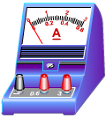
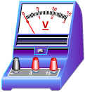

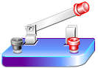
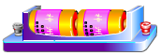
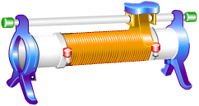
+
-

（2）合上开关，向左移动滑动变阻器的滑片，电流表的示数将 （填“变小”“变大”或“不变”）；
（3）通过定值电阻电流的变化范围是 ；
（4）实验数据记录如下表，分析实验数据可得：在电阻一定的情况下，通过导体的电流与导体两端的电压 。
实验次数 | 1 | 2 | 3 | 4 | 5 | 6 | 7
电压U/V | 1.6 | 1.8 | 2.0 | 2.2 | 2.4 | 2.6 | 2.8
电流I/A | 0.16 | 0.18 | 0.20 | 0.22 | 0.24 | 0.26 | 0.28

考点：探究电流与电压、电阻的关系实验．.
专题：探究型实验综合题．
分析：（1）根据电源电压确定电压表量程，把灯泡、电流表、开关串联接入电路，电压表并联在灯泡两端．
（2）由电路图可知，电阻R与滑动变阻器串联，电流表测电路电流；当滑片向左移动时，滑动变阻器接入电路的阻值变小，电路总电阻变小，电源电压不变，由欧姆定律可以判断电流表示数变化情况．
（3）由电路图可知，当滑片位于最右端时，电阻R与滑动变阻器的最大阻值串联，根据串联电路电阻的特点以及欧姆定律即可求出电路中的最小电流；当滑片位于最左端端时，电路为R的简单电路，根据欧姆定律即可求出电路中的最大电流．
（4）此题中实验目的是探究电流与电压的关系，因此要用到控制变量法，把握表中数据的相同点与不同点是得出结论的入手点．
解答：（1）电源电压为3V，电压表应选0～3V量程，把灯泡、电流表、开关串联接入电路，电压表并联在灯泡两端，实物电路图如图所示．
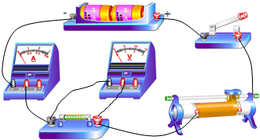
（2）当P向左移动时，滑动变阻器接入电路的阻值变小，
电路总电阻R变小，电源电压U不变，由I=可知电路电流变大，电流表示数变大．
（3）根据电路图可知，当滑片位于最右端时，电阻R与滑动变阻器的最大阻值串联，电路中的电阻最大，电流最小，即I_{min}==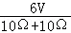=0.3A；
当滑片位于b端时，电路为R的基本电路，电路中的电阻最小，电流最大，即I_{max}==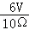=0.6A；
因此电路中电流的变化范围为0.3A～0.6A．
（4）在表中，导体的电阻10Ω一定，导体两端的电压从1.6V到31.8V再到2.0V、2.2V、2.4V、2.6V，2.8V相对应的，导体中的电流从0.16A到0.18A再到0.20A、0.22、0.24、0.26、0.28．电压增加几倍，电流也增加几倍，故得结论：电阻一定时，导体中的电流与导体两端的电压成正比．
故答案为：（1）见上图：
（2）变大；
（3）0.3A～0.6A；
（4）成正比．
点评：本题考查了连接实物电路图、串联电路的特点和欧姆定律的应用等，难易程度适中，连接实物电路图时要注意电表量程的选择，注意电表正负接线柱不要接反．
38、（2015•张家界）某同学用如图甲所示的实验装置测小灯泡的电阻：
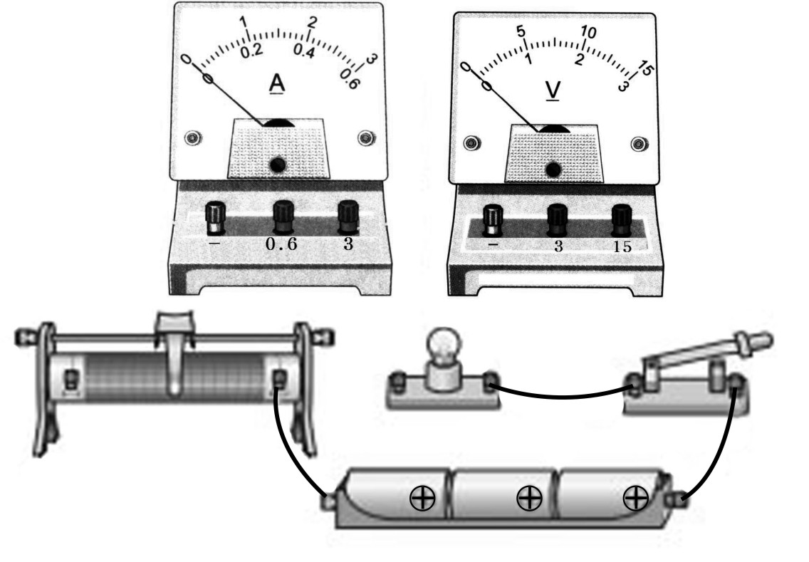

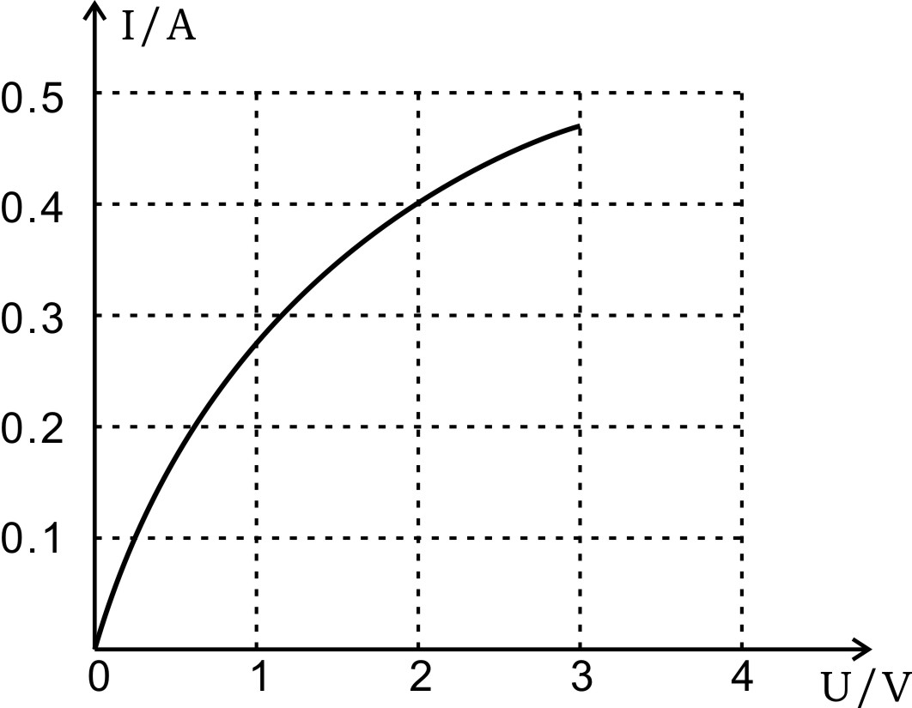
甲 乙

（1）请你帮他用笔划线代替导线连接实物电路，导线不允许交叉。
（2）该同学连接好电路后，闭合开关，发现小灯泡不亮，电流表的指针几乎不偏转，电压表有示数，接近电源电压，你认为该电路故障可能是 。
（3）该同学排除电路故障后，完成实验并将实验数据绘制成图像，如图乙所示 ，当小灯泡两端的电压为2.0V时，小灯泡的电阻为 Ω。
（4）该同学提出在测定值电阻的实验中，绘制的图像是一条直线，而本实验得到的是曲线，你认为原因可能是 。
解：（1）
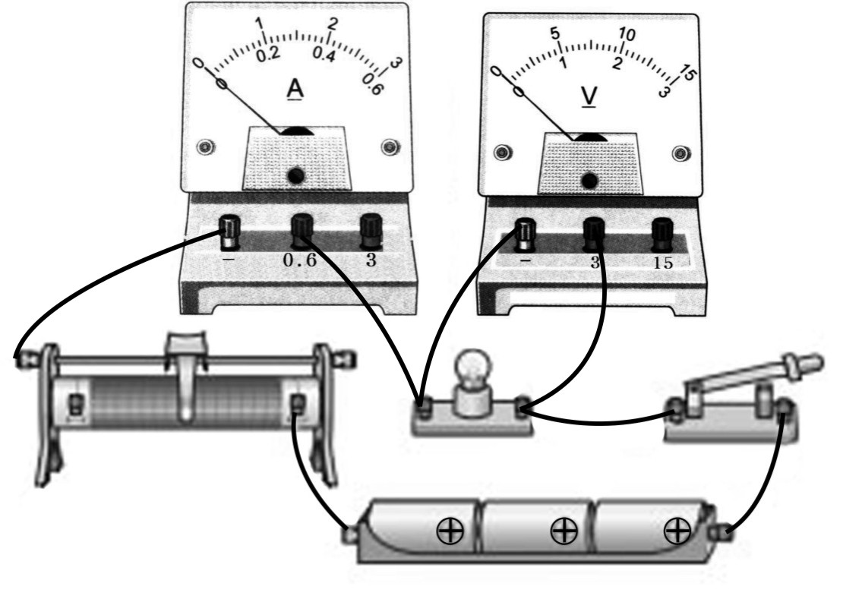

（2）小灯泡断路 （3）5Ω
（4）小灯泡的电阻随温度的升高而增大（科学合理均可）
39、（8分）（2015•重庆）小彬用如图甲所示的实验器材探究“电流与电阻的关系”．电源电压恒为3V，滑动变阻器上标有“20Ω 2A”字样，阻值分别为5Ω、10Ω、20Ω、50Ω的定值电阻各一个．
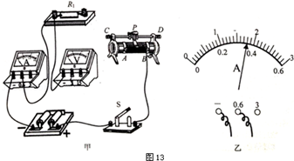
（1）请你用笔画线代替导线，把图甲所示的实验电路补充完整．
（2）小彬将5Ω定值电阻接入电路后，闭合开关，发现电流表有示数而电压表无示数，则电路中的故障可能是 定值电阻R₁短路 （写出一种）；排除故障后，闭合开关，调节滑动变阻器的滑片P，使电流表的示数如图乙所示，此时电路中的电流为 0.36 A．
（3）将5Ω定值电阻换成10Ω定值电阻，闭合开关，为了保持 电压 表的示数不变，应将滑动变阻器的滑片P向 A （选填“A”或“B”）移动，记录此时各表的示数．
（4）将10Ω定值电阻换成20Ω定值电阻，重复步骤（3）．
实验次数 | 定值电阻（Ω） | 电流表示数（A）
1 | 5
2 | 10 | 0.18
3 | 20 | 0.09
（5）实验记录的多组数据如下表所示．分析数据可得出结论：当电压一定时，通过导体中的电流与电阻成 反 比．
（6）实验结束后，小彬问老师在此实验中能否换用50Ω的定值电阻进行实验？老师指导小彬分析了不能更换的原因．你认为其原因是 电阻过大，电流过小，不便于测量 ．

考点： | 探究电流与电压、电阻的关系实验．.
专题： | 实验题；探究型实验综合题．
分析： | （1）电压表与电阻并联，电流表、滑动变阻器与电阻串联，滑动变阻器要接一上一下；  （2）根据电流表和电压表有示数进行分析具体原因；根据电流表的量程和分度值读出电流值；  （3）根据串联电路的分压特点，换接电阻后，应保持电压表的示数不变，根据串分压的知识判断滑片的移动方向；  （5）电流与电阻的关系：电压一定，电流与电阻成反比；  （6）根据欧姆定律求出若换用50Ω的定值电阻进行实验时电路中的最大电流，结合电流表的量程即可判断．
解答： | 解：（1）电压表与电阻并联，由于电源电压为3V，所以应选择0～3V的量程；滑动变阻器已接了下面一个接线柱，可再接上面任意一个接线柱，如图所示：  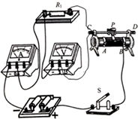  （2）电流表电压表都有示数，这说明是由于电路中的电流过大造成的，是因为滑动变阻器的阻值未调至最大；  由乙图知，电流表的量程为0～0.6A，分度值为0.02A，示数为0.36A；  （3）将5Ω电阻换成10Ω后，电压表的示数会变大，所以应该增大滑动变阻器的阻值，即应将滑动变阻器的滑片P向A移动，使电压表仍为原来的示数不变；  （5）电流和电阻的关系为：当电压一定时，通过导体中的电流与电阻成反比；  （6）当定值电阻为50Ω时，此时电路中的最大电流为I_{最大}==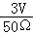=0.06A，  所以，电路中的电流过小，则换用50Ω的定值电阻进行实验时电阻过大，电流过小，不便于测量．  故答案为：（（1）如图所示；（2）定值电阻R₁短路；0.36；（3）电压；A；（5）反；（6）电阻过大，电流过小，不便于测量．
点评： | 此题是探究电流和电阻的关系实验，考查了控制变量法的应用，同时考查了电流表、电压表、滑动变阻器的接法，考查了电流表的读数及电阻的计算，涉及到了串联电路中电流、电压的关系及欧姆定律的灵活应用．

40、 （3分）（2015•资阳）如图所示是酒精浓度检测仪及其原理图，它实际上是由一节干电池（电压不变）、一个气敏电阻R₂（相当于阻值随酒精气体浓度变化的变阻器，酒精浓度越大阻值越小）与定值电阻R₁及一个电压表组成．驾驶员呼出的酒精气体浓度越大，则（ ）
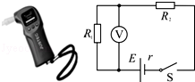
 | A． | 气敏电阻R₂的阻值越大，电压表的示数越大
 | B． | 通过电阻R₂的电流越小，电压表的示数越大
 | C． | 通过电阻R₁的电流越大，电阻R₂两端电压越小
 | D． | 气敏电阻R₂的阻值越大，通过电阻R₁的电流越大

考点： | 电路的动态分析．.
专题： | 电路变化分析综合题．
分析： | 由电路图可知，R₁与R₂串联在电路中，电压表测R₁两端电压，R₂的阻值变化时，根据欧姆定律可知电路中电流的变化和定值电阻两端的电压变化，根据串联电路的电压特点可知传感器两端的电压变化．
解答： | 解：  由图R₁与R₂串联，驾驶员呼出的酒精气体浓度越大，气敏电阻R₂的阻值越小，电路中总中总电阻变小，  由I=，电源电压一定，总电阻变小，电路中电流变大．根据串联电路中电流处处相等，所以通过R₁、R₂电流都变大；  由U=IR，定值电阻R₁两端的电压变大，即电压表示数变大，  所以U₂=U﹣U₁，R₁电压变大，R₂电压变小．故ABD错误，C正确．  故选C．
点评： | 本题考查了串联电路的特点和欧姆定律的应用，利用好“酒精气体浓度越大，R₂阻值越小”是关键．

41、（6分）（2015•资阳）小明听物理老师讲过“干电池内部其实是有电阻的，分析电路时可以把干电池看成是由一个电压为U、电阻为0的理想电源与一个电阻值为r的电阻串联而成”，如图甲所示．在老师指导下，小明设计了图乙所示的电路来测量一节干电池内部的电阻．
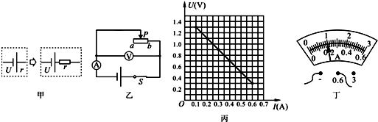
（1）按照图乙连接电路时，闭合开关前滑动变阻器的滑片P应位于 a（或左） 端；
（2）根据实验中电压表和电流表的读数绘出U﹣I图象如图丙所示，当电流表示数如图丁所示时电压表示数U= 1.1 V；
（3）根据实验数据求得这节干电池内部电阻r= 2 Ω．

考点： | 欧姆定律的应用．.
专题： | 电路和欧姆定律．
分析： | （1）闭合开关前，滑动变阻器接入电路的阻值应为最大，由电路图可判断滑片应移到何处．  （2）电流表量程为0.6A，由图示电流表可读出电流表示数；由图象可求出对应的电压表示数U．  （3）由图象求出两组电压与电流值，由欧姆定律列方程，可求出干电池的内部阻值．
解答： | 解：（1）闭合开关前，滑动变阻器的滑片P应移到a端（或左端）．  （2）由图丁电流表可读出电流表示数I=0.2A，由U﹣I图象知：电压表示数为1.1V．  （3）由图可知：U_{V1}=1.3V，I₁=0.1A，U_{V2}=1.1V，I₂=0.2A，已知电源电压U=1.5V，  在闭合电路中由于：U=U_{V}+Ir，所以：U=U_{V1}+I₁r，U=U_{V2}+I₂r，  即：1.5V=1.3V+0.1A×r﹣﹣﹣﹣﹣①  1.5V=1.1V+0.2A×r﹣﹣﹣﹣﹣﹣②  由①②解得：r=2Ω．  故答案为：（1）a（或左）；（2）1.1；（3）2．
点评： | 本题综合考查了滑动变阻器的使用、电流表的读数、U﹣I图象的分析、串联电路的电压关系等知识；在闭合电路中：U=U_{V}+Ir是求电源内电阻的原理，是求电源内阻的关键．
C． 乙灯的灯丝细，电阻小 D． 乙灯的灯丝粗，电阻大
考点： 电功率的计算；影响电阻大小的因素．.
专题： 电压和电阻；电能和电功率．
分析： 已知灯泡的额定电压和额定功率．根据公式R= 可知两灯泡的电阻大小关系；再根据影响电阻大小的因素，即材料、长度、横截面积分析两灯丝的粗细关系．
解答：根据R= 可知，电压相同时，甲灯泡的额定功率小，电阻大；乙灯泡的额定功率大，电阻小；
根据影响电阻大小的因素材料、长度、横截面积，且材料、长度相同时横截面积越大、电阻越小可知，乙灯泡比甲灯泡粗．
故选B．
点评： 本题考查了电阻的计算和影响电阻大小因素的应用，关键是电功率公式的灵活运用

